|  |
| --- |
| Elmer Lukas, Heidt Christina, Treichler Delia  12. März 2011 |

|  |
| --- |
| User Interfaces 2  SE2 Projekt MRT |
| Interview Plan |



# Inhaltsverzeichnis

1 Inhaltsverzeichnis 1

2 Matrix 2

3 Daten der geplanten Interviews 2

4 Status der Interviews 2

4.1 Idee 2

4.2 Person identifiziert 2

4.3 Termin vereinbart 2

4.4 Durchgeführt 3

4.5 Ausgewertet 3

5 Interessante Verhaltensvariablen 3

6 Interviewfragen 4

6.1 Isa Sabani 4

6.1.1 Interview 4

6.1.2 Fotos 6

6.2 Beat Oechsli 9

6.2.1 Interview 9

6.2.2 Fotos 11

6.3 Christina Elmer 15

6.3.1 Interview 15

6.3.2 Fotos 17

# Matrix

|  |  |  |
| --- | --- | --- |
|  | Aussendienstmitarbeiter  (Isa Sabani, Beat Oechsli) | Sekretärin  (Christina Elmer) |
| Büro | * - * weniger wichtig * 0 x Interview | * Beobachtung * sehr wichtig * 1 x Interview |
| Beim Kunden | * Beobachtung * sehr wichtig * 2 x Interview | * keine Befragung / Beobachtung * nicht wichtig, kommt äusserst selten vor * 0 x Interview |

# Daten der geplanten Interviews

Interview mit Isa Sabani: Fr, 11. März 11, 9:00 Uhr

Interview mit Beat Oechsli: Fr, 11. März 11, 9:00 Uhr

Interview mit Christina Elmer: Fr, 11. März 11, 10:00 Uhr

# Status der Interviews

## Idee

Die grundlegende Idee der Interviews ist, die zukünftigen Benutzer des Systems zu analysieren und im Speziellen ihre Fähigkeiten in Bezug auf technische Hilfsmittel zu bestimmen. Es gilt zusätzlich herauszufinden, auf welche Art die Probleme zurzeit gelöst werden, also den IST-Zustand zu erfassen. Durch die Erarbeitung dieser Punkte wird es dann viel besser möglich sein, eine Applikation mit einem angepassten User Interface zu bauen, das für die angestrebte Zielgruppe möglichst einfach zu bedienen ist.

## Person identifiziert

In der Rolle des Aussendienstmitarbeiters werden die folgenden Personen interviewt:

* Isa Sabani
  + vollzeit angestellt, immer im Stress
* Beat Oechsli
  + teilzeit angestellt, genau

In der Rolle der Sekretärin wird die folgende Person interviewt:

* Christina Elmer
  + teilzeit angestellt, wenig technisches Know-How

## Termin vereinbart

Alle drei Termine wurden vereinbart.

## Durchgeführt

Interviews wurden durchgeführt und aufgezeichnet.

## Ausgewertet

Wird nachgeführt

# Interessante Verhaltensvariablen

* Zuverlässigkeit bei Rapport
* Genauigkeit Rapport
* „Kunden-Chat“
* Zuverlässigkeit Termineinhaltung
* Effizienz bei der Arbeit
* Qualität der Arbeit
* Unternehmerisches Denken

Diese Variablen müssen aus dem Interview „herausgehört“ oder diplomatisch erfragt werden.

# Interviewfragen

## Isa Sabani

### Interview

|  |  |
| --- | --- |
| Attribut | Wert |
| Name | Isa Sabani |
| Firma | Sanhei AG (Sanitär Heizungen) |
| Funktion | Monteur |
| Aufgaben | * Reparaturen * Umbauten * Solar-Energie * Wärmepumpen * Öl-, Gas-, Holz-Heizungen |
| Output & Kommunikation  (muss bestätigt werden) | Am Telefon: Zum Teil wird die Sekretärin, wenn von ihr gerade ein neuer Auftrag entgegengenommen wird, über das aktuelle Geschehen (welche Arbeit bei welchen Kunden) informiert, allfällige Notfälle (Mitteilung nur mündlich, nicht vollständig) |
| Informationen für Arbeit benötigt  (muss bestätigt werden) | * Kunde, Adresse * Problem: Was muss beim Kunden erledigt werden * Terminfindung * Benötigtes Material |
| Werdegang | 1992-95 Lehre bei Sanhei (damals war die Firma noch grösser)  2 Jahre gearbeitet  Kurze Pause  Wieder gearbeitet |
| Erfolgsmessung | * Zufriedener Kunde * Zufriedene Firma (Sanhei) * Zufriedener Auftraggeber(Verwaltung) * Zufriedener Mieter |
| Probleme bei der Arbeit | Ist z.B. ein Kabel verbrannt, so muss die Liegenschaftsverwaltung informiert werden, damit diese einem Stromer aufbieten können  Je nach Kunde kann der Stromer auch direkt aufgeboten werden |
| Guter Ablauf | * Kundenanfrage: * Terminvereinbarung: * Kundenbesuch:   + Die Arbeit wird bei speziellen Vorkommnissen mit Fotos dokumentiert (z.B. Boiler verkalkt, Leitung durchgerostet) * Rapport: |
| Schlechter Ablauf | * Kundenanfrage: * Terminvereinbarung: * Kundenbesuch: * Rapport: |
| Warum ist es schlecht gelaufen?  An was ist es gelegen? | Mehrere Male beim gleichen Kunden vorbeigehen:  Anfrage, warum rostiges Wasser: vorbeigehen, Produkt aufnehmen, Teile bestellen (5-10 Arbeitstage)  Entkalkungstermin, Arbeiten können nicht abgeschlossen werden, da noch mehr/andere Ersatzteile nötig, Boiler muss aber trotzdem wieder funktionstüchtig gemacht werden, da Mieter sonst kein Warmwasser  3. Termin um Ersatzteil einzusetzen (erneutes Entleeren nötig) |
| Arbeitsumgebung (Material, Auto, Telefon) |  |
| (Inquiry Modus) | Können wir diesen Fall genauer durchgehen? Ganz genau schauen. |
| Wie wird der Rapport geschrieben? |  |
| Beispiel für Rapport. Achtung: nicht wie es sein sollte, sondern wie es wirklich ist! |  |
| Wie oft wird der Rapport abgegeben? | Alle 1-2 Wochen, die Rapports werden auch nur alle 1-2 Wochen geschrieben |
| Wann und wie wird die Adresse erfasst? Und die verwendeten Materialien? Notiz Zeitaufwand / Datum? | Adresse von Notizblock, übriges aus Gedächtnis, Datum stimmt dann nicht mit Arbeitsausführungstag überein, sondern ist das Erfassungsdatum |
| Was für Probleme gibt es in Bezug auf den Rapport? | Ev. Rechtschreibung  Erinnerungsvermögen wird auf Probe gestellt, manchmal werden Daten ev. geschätzt |
| Meinung zu aktuellem System / Vorgehen? | Was ist, wenn Notizen verloren gehen, niemand sonst hat eine ‚Ahnung‘  Es kommt sogar vor, dass während eines Telefongespräches noch ein Anruf hereinkommt -> Stresssituation |
| Verbesserungswünsche / Idealvorstellung? | Alle Anrufe sollten an die Sekretärin gehen, somit ist diese auch über alle Anfragen informiert |
| Fotos | * Generelle Situation * Auftragsblatt * Rapport * Material * Preisliste * Arbeitssituation |

Weiteres:

### Fotos

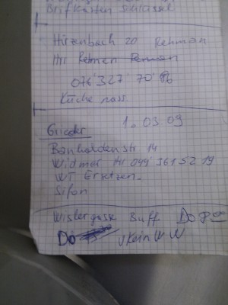

Notizblock mit Kundenadressen und dazugehörigen Problembeschreibungen

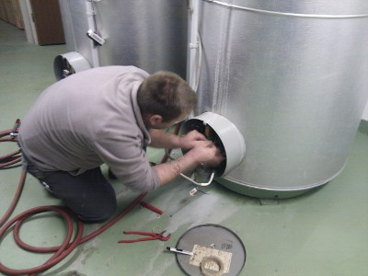

Isa Sabani bei der Arbeit

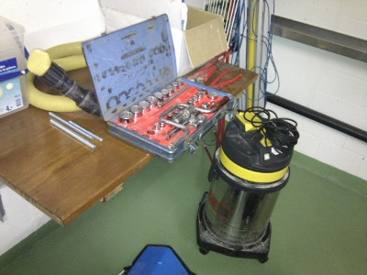

Werkzeug

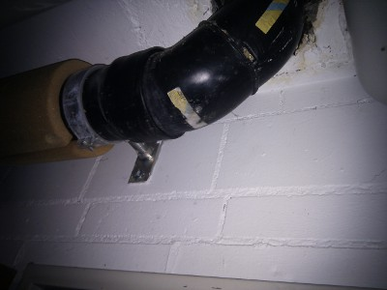

## Beat Oechsli

### Interview

|  |  |
| --- | --- |
| Attribut | Wert |
| Name | Beat Oechsli |
| Firma | Sanhei AG (Sanitär Heizungen) |
| Funktion | Monteur |
| Aufgaben | * Reparaturen * Umbauten * Solar-Energie * Wärmepumpen * Öl-, Gas-, Holz-Heizungen |
| Output & Kommunikation  (muss bestätigt werden) |  |
| Informationen für Arbeit benötigt  (muss bestätigt werden) | * Kunde, Adresse * Problem: Was muss beim Kunden erledigt werden * Terminfindung * Benötigtes Material (ergibt sich aus Problemstellung) |
| Werdegang | Gelernter Sanitär  Selbständig (Mauertrockenlegung)  Arbeitet seit 2 Jahren immer wieder temporär bei Sanhei, über ein Jahr sind das etwas 30 % |
| Erfolgsmessung | * Feedback des Kunden, Kunde über geleistete Arbeit aufklären und sie ihm zeigen * Korrekter Rapport geschrieben, Rechnung kann daraus generiert werden |
| Probleme bei der Arbeit | * verdrecktes Arbeitsobjekt (z.B. Toilette), dessen Reinigung gehört nicht zur Arbeit * Entsorgung von Abfällen (z.B. defektes Lavabo), Aufwand wird dem Kunden verrechnet |
| Guter Ablauf | * Kundenanfrage: * Terminvereinbarung: * Kundenbesuch: * Rapport: |
| Schlechter Ablauf | Auftrag war, einen Wasserhahn zu flicken. Da Ersatzteile benötigt wurden, musste die Arbeit vor deren Fertigschliessung unterbrochen werden.  Es wurde ein neuer Termin mit dem Kunden ausgemacht. Doch nach Erhalt der Ersatzteile, verschob der Kunde den Termin, da er keine Zeit hatte. Die Notiz darüber ging verloren (im Auto), der Monteur erschien nicht zum ausgemachten Termin.  Der Kunde musste sich erneut bei der Firma melden.  Dieser Vorfall ist tragisch, darf nicht passieren. |
| Warum ist es schlecht gelaufen?  An was ist es gelegen? |  |
| Arbeitsumgebung (Material, Auto, Telefon) | Telefon ist wichtiges Arbeitsinstrument |
| (Inquiry Modus) | Können wir diesen Fall genauer durchgehen? Ganz genau schauen. |
| Wie wird der Rapport geschrieben? | Von Hand, jeweils am Abend (z.T. werden die Rapports auch schon vorbereitet mit Kundenadresse, Rechnungsadresse und Problemstellung, so muss er nach getaner Arbeit nur noch ergänzt werden, z.B. auf dem Parkplatz im Auto, bevor es weiter geht zum nächsten Kunden)  Stunden werden etwas auf eine Viertelstunde genau abgerechnet. Für kleinere Arbeiten (z.B. Lavabo-Auswechslung) gibt es Zeitvorgaben, die Materialbeschaffung etc. beinhalten.  Rapportierzeit, Hin- und Rückweg werden auch verrechnet |
| Beispiel für Rapport. Achtung: nicht wie es sein sollte, sondern wie es wirklich ist! |  |
| Wie oft wird der Rapport abgegeben? | Einmal im Monat werden alle Rapports zusammen mir der Rechnung (für temporäre Anstellung) an die Firma Sanhei abgegeben |
| Wann und wie wird die Adresse erfasst? Und die verwendeten Materialien? Notiz Zeitaufwand / Datum? | Bei der Weiterleitung eines Auftrages wird die Adresse notiert, diese wird dann auf den Rapport übertragen  Das zur Reparatur benötigte Material wird rapportiert  Die Stunden werden auf eine Viertelstunde genau abgerechnet, sie beinhalten z.T. Hin- und Rückweg, Materialbeschaffungsaufwand und Rapportierzeit  Das Datum ergibt sich, da die Rapports jeden Abend geschrieben werden |
| Was für Probleme gibt es in Bezug auf den Rapport? |  |
| Meinung zu aktuellem System / Vorgehen? |  |
| Verbesserungswünsche / Idealvorstellung? | Rapport mit dem PC erfassen, elektronisch an Firma Sanhei schicken |
| Fotos | * Generelle Situation * Auftragsblatt * Rapport * Material * Preisliste * Arbeitssituation |

Weiteres:

Routenplanung: mehrere Anfragen auf einmal, Route einigermassen gut planbar

Grössere Arbeit: z.B. Boiler entkalken

* Man hat Glück: wenig Aufwand, keine Ersatzteile nötig, schneller fertig als gedacht
* Man hat Pech: viel mehr Aufwand als angenommen z.B. durch Säuberungsarbeiten, die viel Zeit in Anspruch nehmen oder Probleme beim Öffnen/Demontieren oder weil noch andere Fachleute (z.B. Stromer) aufgeboten werden müssen

Für den Nachmittag eine Arbeit einplanen, die nicht drängt und problemlos verschoben werden kann, falls der grosse Auftrag mehr Zeit als vorgesehen benötigt.

### Fotos

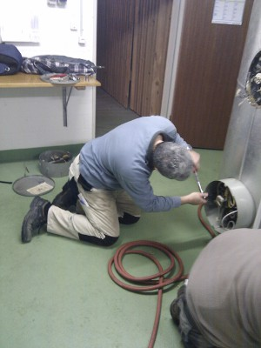

Beat Oechsli bei der Arbeit

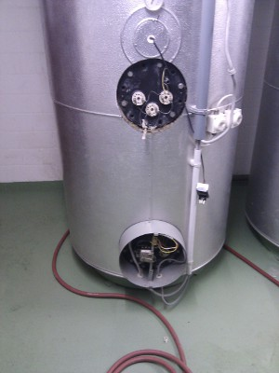

Ein Boiler, der Arbeitsgegenstand

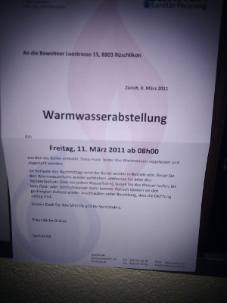

Ein Informationsschreiben über die Arbeiten an die betroffenen Bewohner

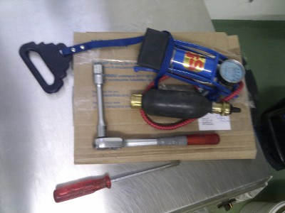

Werkzeug

## Christina Elmer

### Interview

|  |  |
| --- | --- |
| Attribut | Wert |
| Name | Christina Elmer |
| Firma | Sanhei AG (Sanitär Heizungen) |
| Funktion | Sekretärin |
| Aufgaben | * Reparaturen * Umbauten * Solar-Energie * Wärmepumpen * Öl-, Gas-, Holz-Heizungen |
| Output & Kommunikation  (muss bestätigt werden) |  |
| Informationen für Arbeit benötigt  (muss bestätigt werden) | * Kunde, Adresse * Problem: Was muss beim Kunden erledigt werden * Terminfindung * Benötigtes Material |
| Werdegang | Erstausbildung zur kaufmännischen Angestellten und spätere Weiterbildung zur Kraniosakraltherapeutin. Temporäre Übernahme der Büroführung bei Sanhei AG. Schliesslich Geschäftsübernahme zusammen mit Isa Sabani und Tobias Elmer. |
| Erfolgsmessung | * Zufriedener Kunde * Korrekter Rapport, Rechnung kann daraus generiert werden (sehr wichtig) * Schneller Versand der Rechnungen |
| Probleme bei der Arbeit | * Auf Rapport fehlt der eigentliche Auftraggeber, dies ist meist nicht der Mieter selbst sondern deren Hausverwaltung. * Informationen werden von Sekretärin an Sanitär weitergeleitet, dieser schreibt aber teilweise nicht alle Informationen auf ( Bsp.: Auftragsdatum). * Materialliste wird nicht ausgefüllt. Bei Nachführung ist nicht klar welche Materialien verwendet wurden und werden dementsprechend falsch verrechnet. * Fehlende Übersicht über die Aufträge die direkt von den beiden Sanitärinstallateuren bearbeitet werden. |
| Guter Ablauf | * Kundenanfrage: Auftragserfassung mit Mieter und dessen Addresse, Auftraggeber und Datum, sowie einer groben Schielderung des Problems. * Terminvereinbarung: Sanitär ruft Kunde schnell zurück an zur Terminvereinbarung, falls diese ihm die Aufträge durch die Sekretärin zugeteilt wurden. Termin so bestimmen, dass er gut in abzufahrende Route passt. * Materialbeschaffung: Morgens das benötigte Material für die abzuarbeitenden Aufträge einpacken oder gegebenenfalls einkaufen. * Kundenbesuch: Genauere Information über Problem. Schnelle und präzise Erledigung der Arbeit. * Rapport: Rapport schon bei Kunden ausfüllen. Materialliste korrekt ausfüllen und an Rapport heften. Rapport in Wochenrythmus abgeben. |
| Schlechter Ablauf | * Kundenanfrage: Auftraggeber wird nicht notiert. Im schlimmsten Fall ist Verwaltung nicht informiert über Auftrag (Auftrag von Mieter anstatt der Verwaltung. Führt zum Problem wer die Rechnung nun bezahlen soll). * Terminvereinbarung: Falls die Aufträge durch die Sekretärin zugeteilt wurden wartet Isa Sabani oft ein paar Tage mit dem Anruf und vereinbart dann eines sehr kurzfristigen Termin. Vereinbart auch Termine die nicht sich nicht in den normalen Arbeitszeiten befinden (Bsp. 19:30 Uhr abends). Bei Anruf direkt bei ihm hat er das Gefühl er muss sofort erscheinen und verschiebt dadurch Termine die schon an dieser Zeit eingetragen sind. Allgemein fehlende Vorrausplanung. * Materialbeschaffung: Standardteile werden vergessen. * Kundenbesuch: Die beiden Sanitäre erledigen ihre Arbeit immer sehr gewissenhaft und mit einer hohen Qualität somit werden hier keine negativen Punkte aufgelistet. * Rapport: Rapporte werden nicht ausgefüllt. Datum und Auftragsgeber fehlen. Mehrere Aufträge werden auf den gleichen Rapport geschrieben. Rapporte werden erst nach 2-3 Wochen übergeben oder erst dann nachgetragen. Materialliste wird nicht ausgefüllt. |
| Warum ist es schlecht gelaufen?  An was ist es gelegen? | * Schlechte Kommunikation * Schlechte Organisation (Bsp. Materialien werden vergessen) * Fehlende Vorrausplanung * Wenn Rapporte fehlen müssen dies nachträglich nachgetragen werden. Dabei wird aufgewendete Zeit und das gebrauchte Material geschätzt, wodurch Fehler und ein damit einhergehender Geldverlust entstehen. |
| Arbeitsumgebung (Material, Auto, Telefon) | * Rapporte * Materialliste * Mobiltelefon * Laptop |
| (Inquiry Modus) | Können wir diesen Fall genauer durchgehen? Ganz genau schauen. |
| Wie wird der Rapport geschrieben? |  |
| Beispiel für Rapport. Achtung: nicht wie es sein sollte, sondern wie es wirklich ist! | Siehe Fotos |
| Wie oft wird der Rapport abgegeben? | meist alle 2-3 Wochen |
| Wann und wie wird die Adresse erfasst? Und die verwendeten Materialien? Notiz Zeitaufwand / Datum? |  |
| Was für Probleme gibt es im Bezug auf den Rapport? | Oft wird dieser nachträglich ausgefüllt, dabei wird gehen oft Dinge vergessen wie das  verwendete Material. |
| Meinung zu aktuellem System / Vorgehen? | Vorgehen ist sehr uneffektiv. Extremer Zeitaufwand um alle Unterlagen zusammenzustellen. Dadurch verzögert sich auch der Rechnungsversand. Verluste entsehen weil vergessen wird der Rapport und die Materialliste gleich auszufüllen. |
| Verbesserungswünsche / Idealvorstellung? | Bessere Kommunikation und Organisation. Schnelle und effektive Abgabe der Rapporte und Materiallisten. Auftragsverteilung über Sekretariat, damit ist klar wem welche Aufträge gegeben wurden und ob diese schon ausgeführt wurden. |
| Fotos | * Rapporte * Arbeitsplatz |

### Fotos

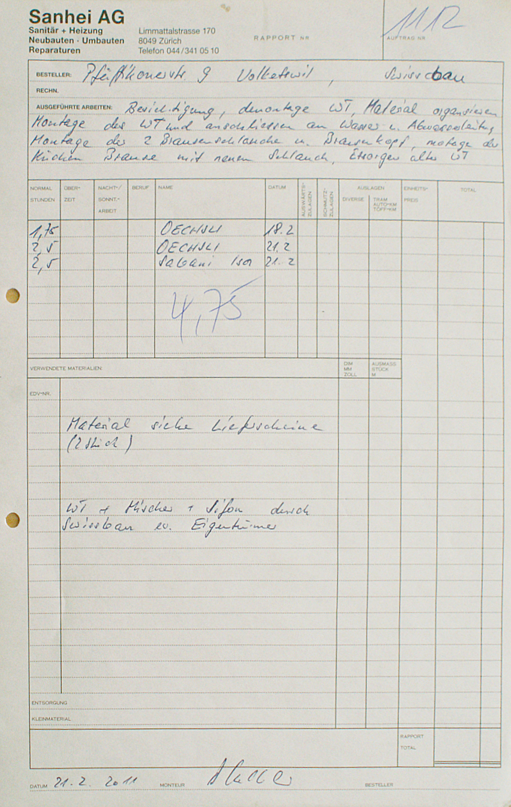

Beispiel eines guten Rapports. Auftraggeber ist erfasst und Verweis auf Materialliste.

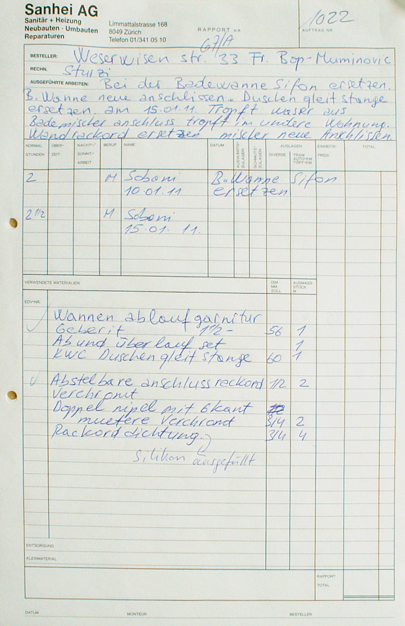

Beispiel eines schlechten Lieferscheins. Zwei Objekte miteinander vermischt, fehlende Materialliste.

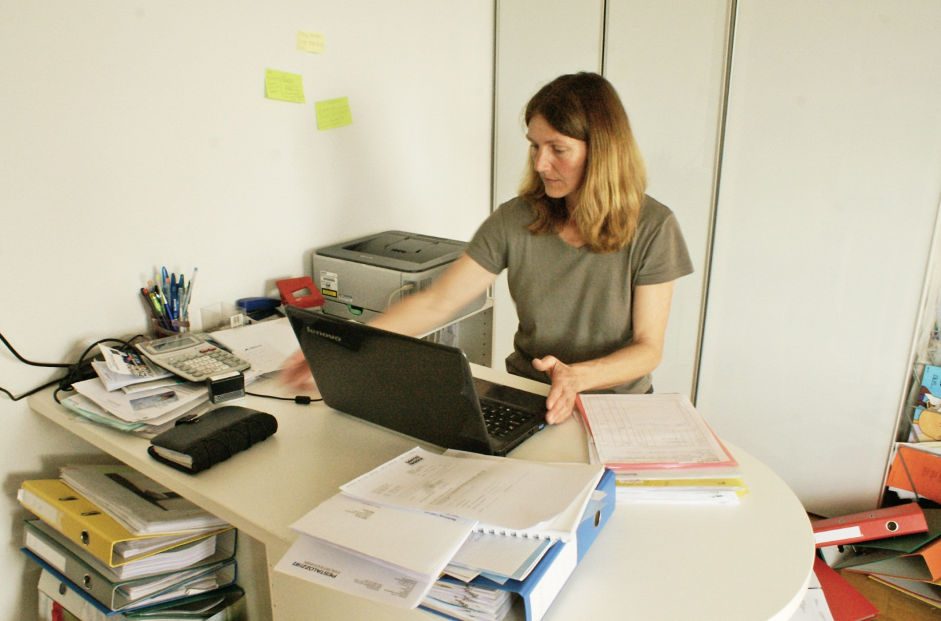

Arbeitsumgebung von Christina Elmer.